Устройство головок громкоговорителей

В настоящее время наибольшее распространение получили головки громкоговорителей электродинамической системы, прямого излучения с коническим или купольным диффузором. Первые модели таких головок появились в 1924 г. Внешний вид головки показан на рис.1, а её схематический чертеж – на рис. 2.

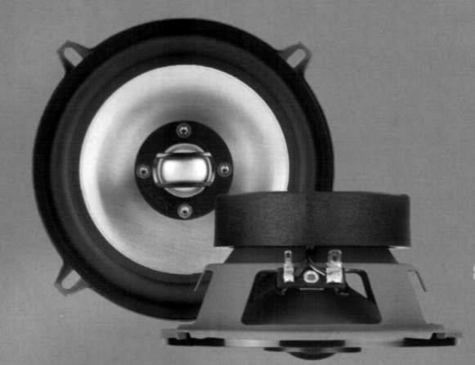

Рисунок 1.

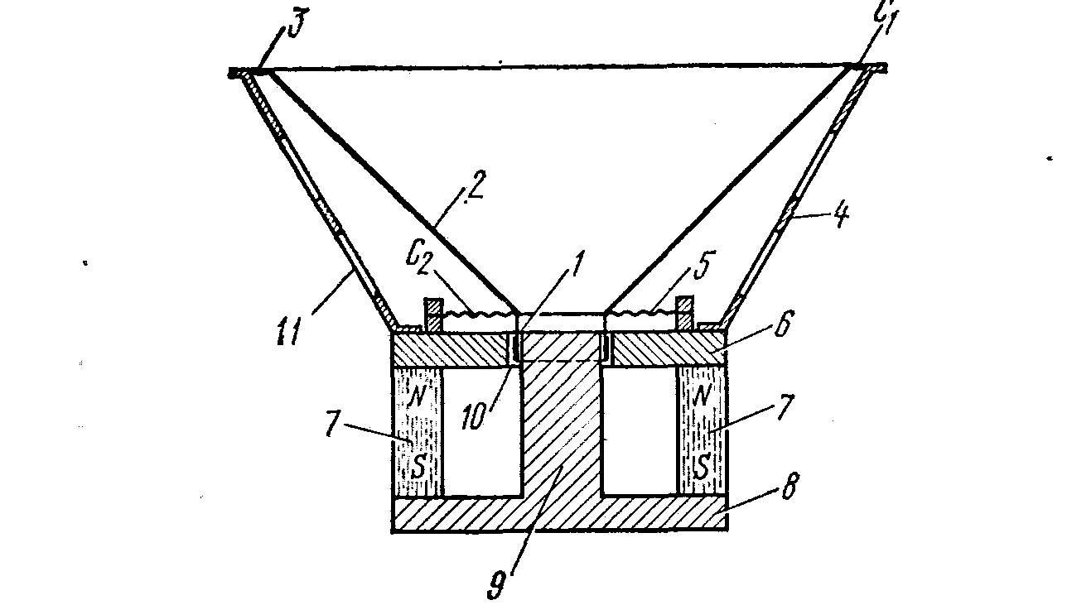

1 – звуковая катушка, 2 – диффузор, 3 – гофрированный подвес диффузора, 4 – диффузородержатель, 5 – центрирующая шайба, 6- передний фланец, 7 – магнит, 8 – задний фланец, 9 – керн, 10 – кольцевой зазор, 11 – отверстия.

Рисунок 2.

Источник электрических сигналов создаёт в звуковой катушке ток. В результате взаимодействия тока с магнитным полем в кольцевом зазоре возникает сила , пропорциональная величине тока , приложенная к проводникам звуковой катушки и направленная вдоль оси диффузора. Эта сила вызывает механические колебания диффузора и, в конечном результате, создание диффузором звуковых волн.



Для анализа свойств такой системы составим её эквивалентную электрическую схему.



Введем обозначения: - масса подвижной системы головки, включающая массу звуковой катушки, диффузора и присоединенную массу воздуха; - гибкость подвеса, учитывающая гибкость гофра, центрирующей шайбы и воздуха под защитным колпачком; - коэффициент трения, учитывающий трение в гофре, центрирующей шайбе и кольцевом зазоре. Используя методику строим эквивалентную электрическую схему.



Эквивалентная электрическая схема головки громкоговорителя.

Рисунок 3

Определим входное сопротивление головки. Для этого пересчитаем механические сопротивления в электрическую часть схемы:



В знаменателе стоит сумма проводимостей трех элементов: активного , ёмкости и индуктивности . Следовательно, эти элементы соединены параллельно. Таким образом, эквивалентная схема приводится к виду (см. рис. 4):



Рисунок 4.

Теперь нетрудно вычислить входное сопротивление головки громкоговорителя:

.



Как видим, входное сопротивление головки зависит от частоты. Типичный график этой зависимости показан на рис. 5.

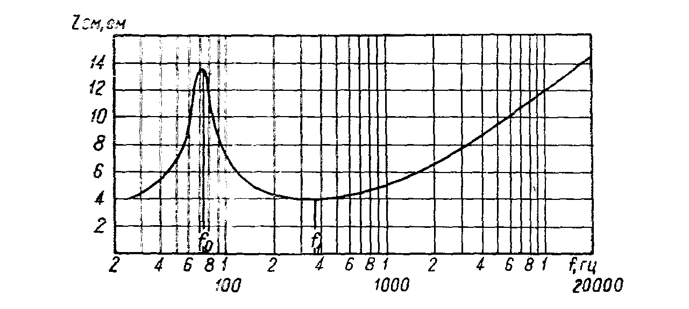

Зависимость модуля полного сопротивления головки громкоговорителя электродинамической системы от частоты.

Рисунок 5

На частоте наблюдается максимум полного сопротивления головки громкоговорителя, обусловленный механическим резонансом подвижной системы.



Эту частоту называют частотой основного резонанса. Она является одной из важнейших характеристик головки и приводится в справочниках. На частоте наблюдается минимум модуля полного сопротивления, который обусловлен последовательным резонансом.



Значение сопротивления на частоте указывается в справочниках как номинальное электрическое сопротивление. На частотах выше частоты последовательного резонанса модуль полного сопротивления головки монотонно растет благодаря увеличению индуктивного сопротивления звуковой катушки.



Определим теперь величину звукового давления, создаваемого головкой громкоговорителя на её оси. Будем полагать, что:

* головка громкоговорителя работает в поршневом режиме,
* головка установлена в бесконечно протяженном плоском экране,
* точка наблюдения находится на достаточно большом расстоянии от головки .



Амплитуда звукового давления на оси головки:

,



где - амплитуда скорости колебаний, площадь излучающей поверхности диффузора. В свою очередь сила , действующая на диффузор, определяется выражением:



.



Подставив эти величины в выражение для амплитуды, получим:

.



Звуковое давление зависит от частоты. Для облегчения анализа выражения частотный диапазон можно разбить на четыре области, в каждой из которых это выражение упрощается.

1. . В этой области амплитуда звукового давления:



растет с увеличением частоты пропорционально квадрату частоты, т. е. со скоростью 12 дБ/октаву.

2. . В районе частоты основного резонанса:



,



т.е. растет пропорционально первой степени частоты (6 дБ/октаву).

3. . В области средних частот:



не зависит от частоты.

4. , где - верхняя частота рабочего диапазона головки. В этой области:



звуковое давление убывает обратно пропорционально частоте, т. е. со скоростью –6 дБ/октаву.

Объединив эти четыре зависимости, можно представить амплитудно – частотную характеристику (АЧХ) идеальной головки громкоговорителя (см. рис. 6).

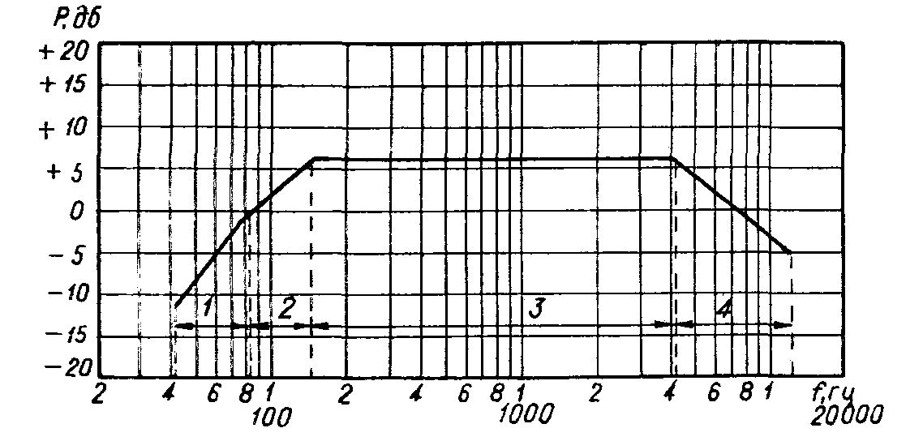

АЧХ идеальной головки громкоговорителя.

Рисунок 6

АЧХ звукового давления реальной головки отличается от АЧХ идеальной головки неравномерностью, которая появляется из-за образования на поверхности диффузора стоячих волн при некоторых значениях частоты. АЧХ реальной головки громкоговорителя 6ГДШ-3 изображена на рис. 7.

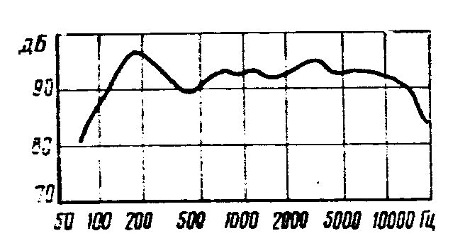

Рисунок 7

Из рис. 7 следует, что головка громкоговорителя плохо излучает на частотах ниже частоты основного резонанса. Это необходимо учитывать при подборе головок для акустической системы.

С АЧХ головки громкоговорителя связаны такие понятия как неравномерность частотной характеристики, эффективно воспроизводимый диапазон частот и эффективный рабочий диапазон частот.

Неравномерностью частотной характеристики называют разность максимального и минимального уровней звукового давления в заданном диапазоне частот (пики и провалы характеристики ỳже 1/9 октавы не учитываются).

Эффективно воспроизводимый диапазон частот – диапазон частот, в пределах которого уровень звукового давления, создаваемого громкоговорителем на оси, понижается на 10 дБ по отношению к среднему в октавной полосе частот в области максимальной чувствительности.

Эффективный рабочий диапазон частот – диапазон частот, внутри которого АЧХ громкоговорителя не выходит за пределы заданного поля допусков.

Энергетические характеристики головки громкоговорителя. Энергетическими характеристиками громкоговорителя являются: номинальная и паспортная мощность.

Номинальная мощность – электрическая мощность, при которой нелинейные искажения не превышают заданной величины.

Паспортная электрическая мощность определяется тепловой и механической прочностью головки. Это – максимальная мощность, которую может выдержать без разрушений головка громкоговорителя в течение 100 часов при подведении сигнала типа розового шума.

В рекомендациях МЭК используют ещё несколько понятий мощности, из которых часто встречается P.M.P.O. – Peak Music Power Output.

Термин музыкальная мощность кратковременная мощность – мощность специального шумового сигнала, которую головка выдерживает без повреждений в течение 1 с 60 раз с интервалом 1 мин.



Важной характеристикой головки громкоговорителя является коэффициент полезного действия- отношение акустической мощности к подводимой электрической мощности. Для головки электродинамической системы, пренебрегая механическими потерями, можно получить



,



где - удельное сопротивление; - объём, занятый проводом звуковой катушки; - индукция в кольцевом зазоре. Как видим к.п.д. зависит от частоты.



Для получения равномерных АЧХ желательно, чтобы к.п.д. оставался постоянным в максимально широком диапазоне частот. В случае головки, установленной в экране, это возможно при выполнении условий: и . Тогда:



,



т.е. не зависит от частоты. Получение постоянного к.п.д. возможно только на частотах выше частоты основного резонанса и сопротивление излучения должно быть малым. К.п.д. реальных громкоговорителей обычно около 1 %.



Нелинейные искажения. Головки громкоговорителя электродинамической системы создают нелинейные искажения. Причинами, вызывающими появление искажений являются нелинейность гибкости подвеса диффузора и неоднородность магнитного поля в кольцевом зазоре. Величина нелинейных искажений оценивается коэффициентом гармонических искажений .



,



где - звуковое давление, создаваемое - й гармоникой сигнала, - полное звуковое давление сигнала. Коэффициент гармонических искажений зависит от частоты. Т.к. для поддержания постоянной величины звукового давления размах колебаний диффузора должен увеличиваться с понижением частоты, то коэффициент гармонических искажений на низких частотах больше, чем на средних и высоких частотах. Поэтому коэффициент гармонических искажений измеряют и указывают значения для двух – трех частот. На низких частотах значения KГ могут достигать 10 % и более, на средних частотах KГ обычно не превышает 1 – 2 %.



Кроме головок электродинамической системы в настоящее время используют головки электростатической системы. Схематический чертеж приведен на рис. 8.

Реальная головка состоит из двух перфорированных электродов из металлизированного стеклотекстолита (или другого подобного материала), между которыми натянута металлизированная лавсановая пленка-мембрана, изолированная от электродов прокладками (см. рис. 8). Такая конструкция

Перфорированные

электроды

Металлизированная

мембрана

Изолирующие

прокладки

Источник постоянного

напряжения

Tрансформатор

Напряжение сигнала

~U

Устройство головки громкоговорителя электростатической системы

Рисунок 8

Наличие двух перфорированных электродов позволяет компенсировать постоянную составляющую силы, действующей на мембрану.

Акустическая система, созданная на базе таких головок позволяет воспроизводить диапазон частот 50 25000 Гц с неравномерностью дБ (например, акустическая система 25АСЭ-101). Недостатком конструкции можно считать необходимость подавать высокое (1 – 3 кВ) постоянное напряжение на электроды.

